**RENCANA PELAKSANAAN PEMBELAJARAN**

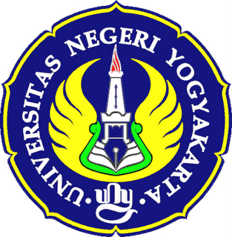

Disusun oleh:

**Chafid Rosyidi**

**10601244037**

**PENDIDIKAN JASMANI KESEHATAN DAN REKREASI**

**FAKULTAS ILMU KEOLAHRAGAAN**

**UNIVERSITAS NEGERI YOGYAKARTA**

**2013**